8.a, 8.b, 8.c – ZGODOVINA (10.teden)
Dragi osmarji. Za nami je ocenjevanje. Verjamem, da ste v priprave vložili dovolj dela in učenja, da vam je šlo dobro in bodo rezultati taki, kot si jih želite.
Pred ocenjevanjem znanja, smo že začeli z obravnavo novega poglavja v učbeniku, Evropa in svet v 19. stoletju: tehnična revolucija in industrializacija. To je tudi zadnje poglavje v letošnjem šolskem letu.
Kot ste že navajeni, vse kar je zapisano poševno in odebeljeno zapišete v zvezek kot zapis snovi.
Z zapisom snovi nadaljujete pod istim naslovom (Industrijska revolucija), napisali pa bomo nov podnaslov:
Novosti v industrijski revoluciji
- ljudje začnejo uporabljati nove vire energije: nafta, plin, elektrika.
- 1870 izdelajo električni generator za pogon strojev.
- izumi niso več nastajali naključno, znanstveniki so imeli organizirane skupine.
- v drugi polovici 19. stoletja se uveljavi izraz znanstveno-tehnična revolucija.
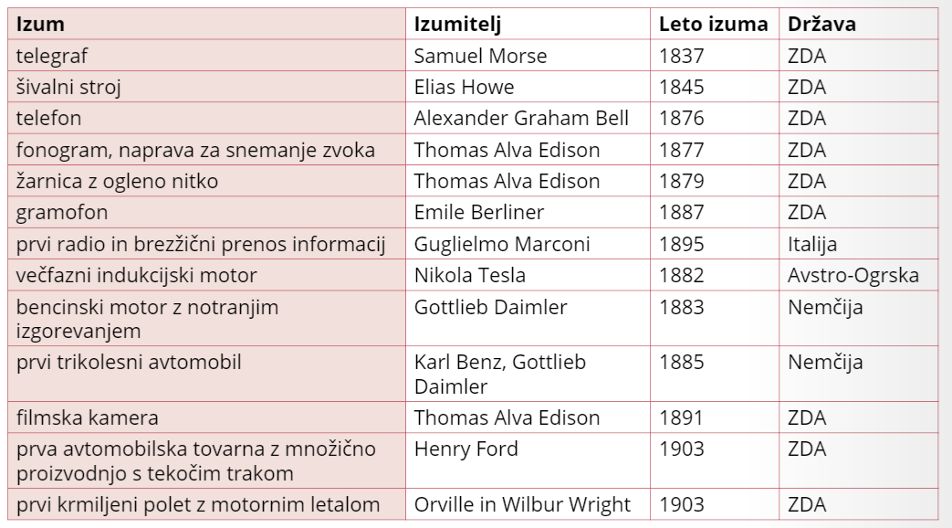
- v zvezek prepiši tabelo z izumi:

- Reši naslednje naloge. Pomagaj si s preglednico izumov in učbenikom (str. 121).
1. V zvezek zapiši odgovore na vprašanja:

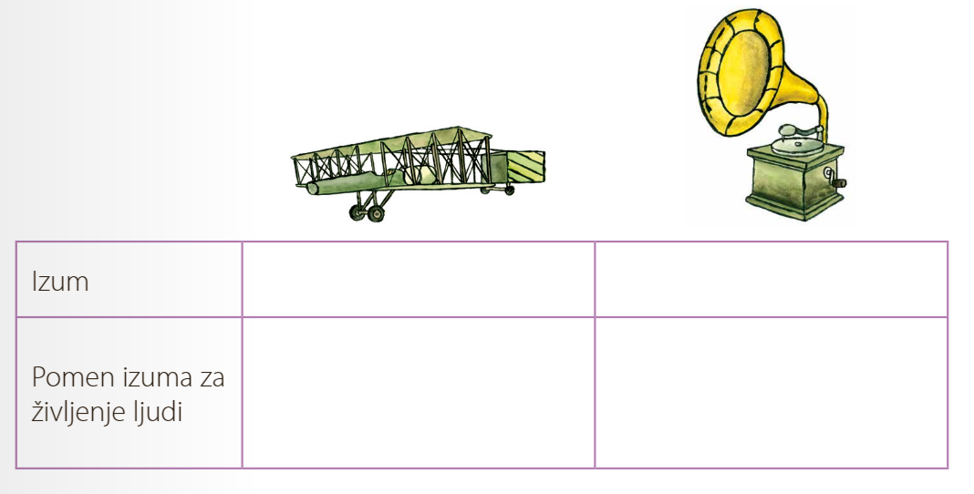
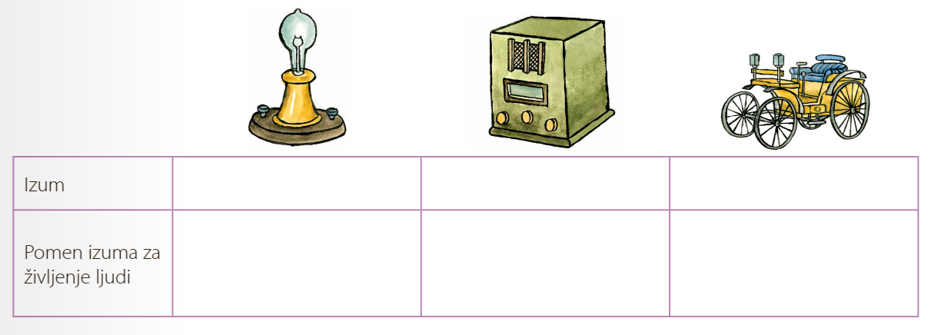
2. Pod slike zapiši ime izuma in njegov vpliv na življenje ljudi.

